**Python 实验报告（6）**

学号： 117060200120 姓名： 程丽亚 班级： 17应用统计1班 指导老师： 林卫中老师

实验名称： 函数和代码复用

实验目的：**掌握函数的定义和调用方法。**

**理解函数的参数传递过程以及变量的作用范围。**

**了解lambda函数。**

**掌握时间日期标准库使用。**

**理解函数递归的定义和使用方法。**

实验题目：①用函数简化ex3-5的田字格，输出一个更大的田字格。

②实现iaOdd（）函数，参数为整数，如果整数为奇数，返回True，否则返回Flase。

③实现isNum（）函数，参数为一个字符串，如果这个字符串属于整数，浮点数或复数表示，则返回True，否则返回False。

④实现isPrime（）函数，参数个数不限，返回所有参数的乘积。

算法实现：（核心代码）

①

def f(n):

s = "+ - - - - "

if n>0:

print(s*n + "+")

def f2(n):

s = "| "

if n>0:

print(s*n +"|")

def draw(n):

for i in range(5*n+1):

if i%5 == 0:

f(n)

else:

f2(n)

draw(5)

②

def isOdd(m):

if m%2 == 0:

return False

else:

return True

while True:

m = eval(input("请输入一个整数:"))

if m == -1:

print('程序结束！')

break

if isOdd(m):

print("{} is a number".format(m))

else:

print('{} is not a number'.format(m))

③

def isNum(str):

try:

n = eval(str)

except:

return False

return True

while True:

s = input("Enter a string:")

if isNum(s):

print("{} is a number".format(s))

else:

print("{} is not a number".format(s))

if s == 'over':

print('Program is over!')

break;

④

def multi(*a):

if len(a) == 0:

return 0

t = 1

for i in a:

t = t*i

return t

print(multi())

print(multi(2,4,6))

print(multi(3))

实验结果：（要有截图，白底黑字）

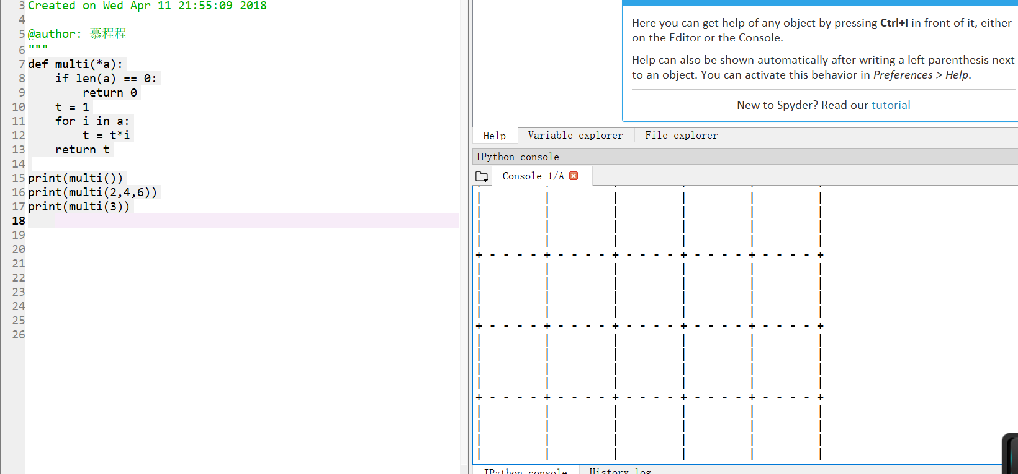

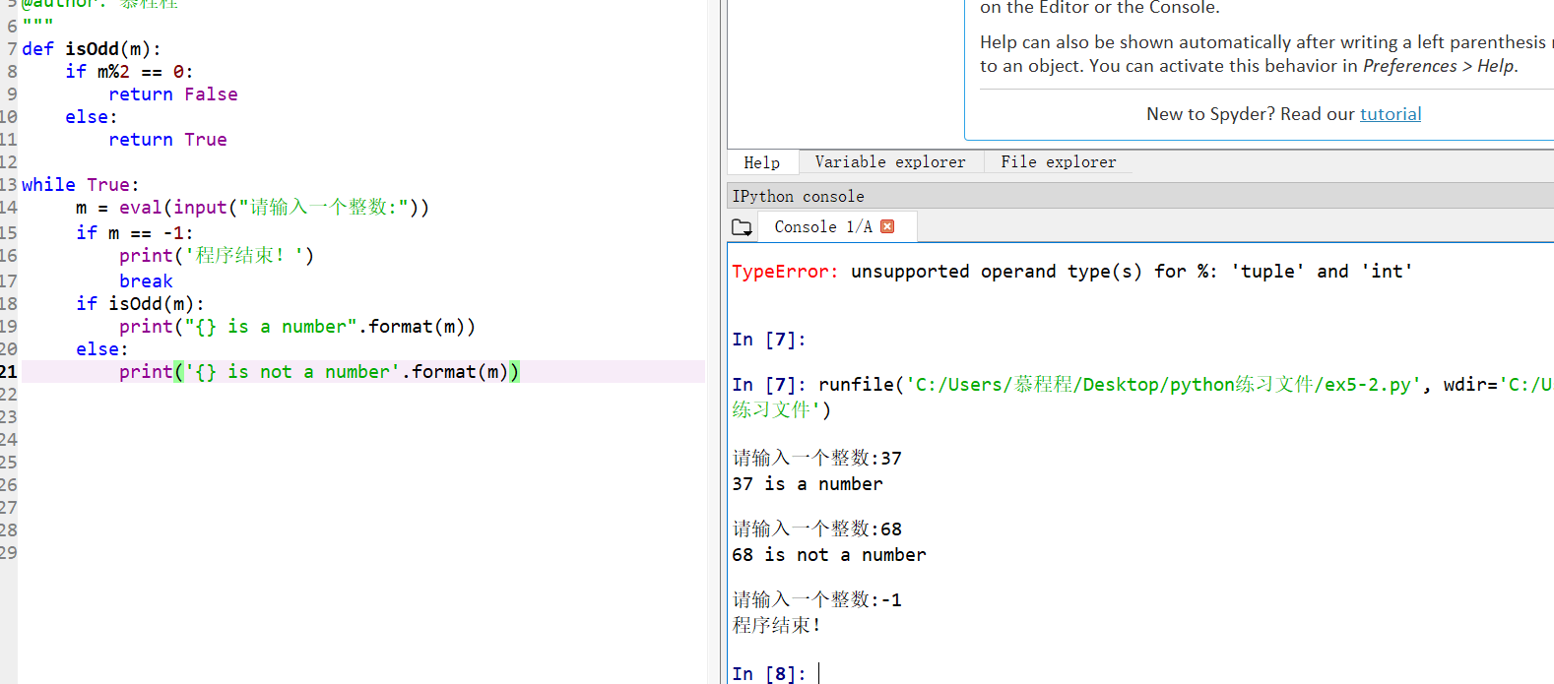

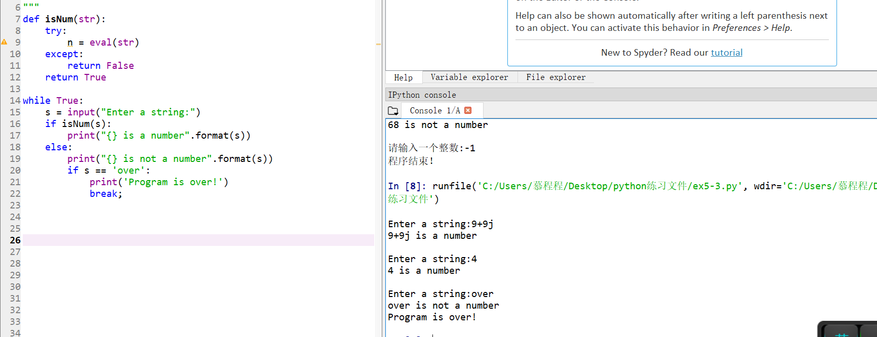

④

